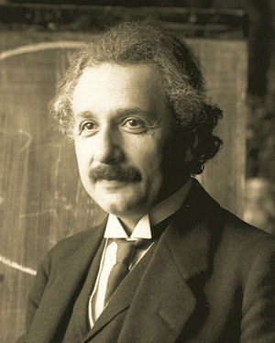
Albert Einstein (14 de marzo de 1879 - 18 de abril de 1955), nacido en Alemania y nacionalizado en Estados Unidos en 1940, es el científico más conocido e importante del siglo XX. En 1905, siendo un joven físico desconocido, empleado en la Oficina de Patentes de Berna (Suiza), publicó su Teoría de la Relatividad Especial. En ella incorporó, en un marco teórico simple y con base en postulados físicos sencillos, conceptos y fenómenos estudiados anteriormente por Henri Poincaré y Hendrik Lorentz. Probablemente, la ecuación de la física más conocida a nivel popular es la expresión matemática de la equivalencia masa - energía, E=mc², deducida por Einstein como una consecuencia lógica de esta teoría. Ese mismo año publicó otros trabajos que sentarían algunas de las bases de la física estadística y la mecánica cuántica.
En 1915 presentó la Teoría General de la Relatividad, en la que reformuló por completo el concepto de gravedad. Una de las consecuencias fue el surgimiento del estudio científico del origen y evolución del Universo por la rama de la física denominada cosmología. Muy poco después, Einstein se convirtió en un icono popular de la ciencia alcanzando fama mundial, un privilegio al alcance de muy pocos científicos.^{[1]} Los físicos que enseñaban la Teoría de la relatividad como, por ejemplo, Werner Heisenberg, eran incluidos en listas negras políticas. Einstein abandonó Alemania en 1933 con destino a Estados Unidos, donde se instaló en el Instituto de Estudios Avanzados de Princeton y se nacionalizó estadounidense en 1940. Durante sus últimos años Einstein trabajó por integrar en una misma teoría las cuatro Fuerzas Fundamentales, tarea aún inconclusa. Se cuenta que cuando Einstein se encontraba en su lecho de muerte segundos antes de morir pronuncio unas palabras en alemán que la enfermera que lo cuidaba en esos momentos, la estadounidense Alberta Roszel no pudo entender y cuando finalmente murió, en su pizarra estaban las ecuaciones aun sin concluir para integrar dichas fuerzas. Einstein murió en Princeton, New Jersey, el 18 de abril de 1955.

